Se ha conseguido importar los productos, combinaciones, atributos, idiomas, categorías e imágenes de prestashop a craftandbudget a través de su api usando un código limpio y eficiente, que carga en menos de 5 segundos todos los datos de prestashop salvo las imágenes, debido a la carencia nativa de hilos y procesos con php se tienen que cargar con el hilo principal lo que ralentiza la importación, debido a esto, a través de la api de prestashop se permite la selección de los tamaños de miniaturas de las imágenes del producto que el usuario tiene en su tienda para reducir la carga de la imagen. Esto se solucionaría implementando la librería externa “Pthread” en nuestro servidor, lo que permite un uso de hilos muy similar a java. “http://php.net/manual/es/book.pthreads.php”

En la siguiente imagen vemos los productos de la tienda real prestashop “buhoplace.es” que se va a utilizar para la importación de los productos.

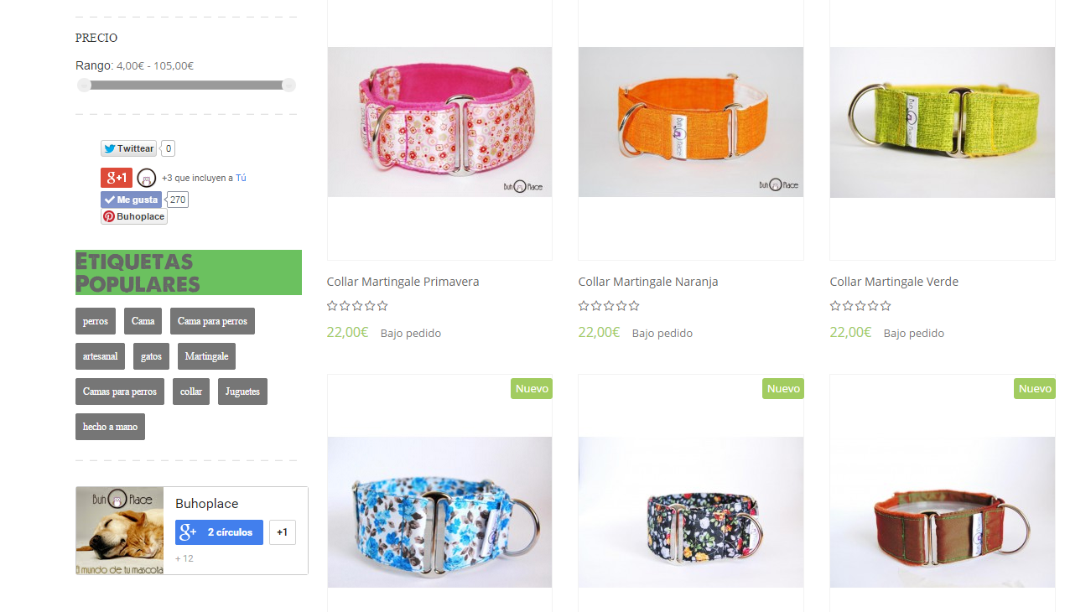

Como se puede observar, los productos están en la base de datos de prestashop con su estructura interna.

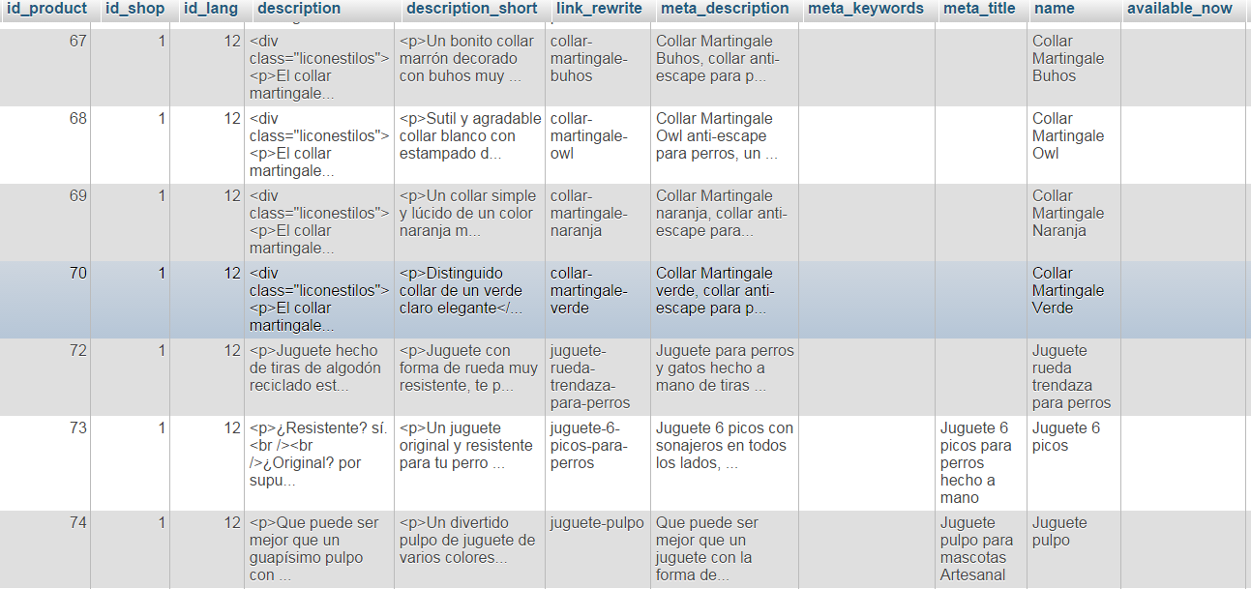

Tras haber introducido la api key en el perfil de la “craftshop” del usuario, teniendo esta key permisos “get” al menos, aparecerá esta pantalla al pinchar en “importar productos”, donde se puede seleccionar el límite de productos a importar, las opciones del producto que queremos importar o actualizar, ya sean imágenes, combinaciones o atributos, y por último, si se seleccionan imágenes, se puede seleccionar el tamaño de las miniaturas, por defecto de prestashop.

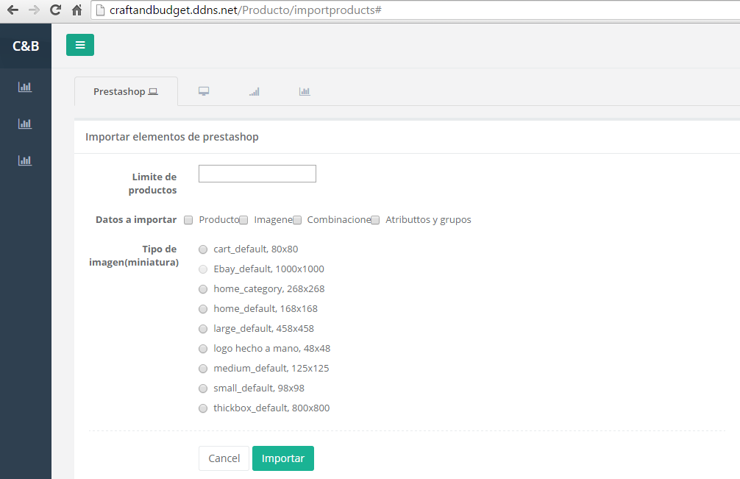

Se han adaptado los datos de las importaciones a una estructura limpia y fácil de recorrer,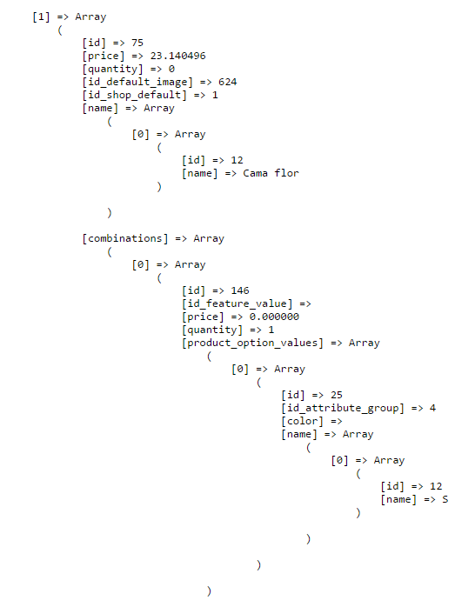

Tras la importación, como se puede observar en la siguiente imagen, los datos se guardan en la “craftshop” del usuario, se pueden manipular los productos, añadirles materiales, comprobar las estadísticas del producto y modificar como se desee.

